STORIA, 1 ESTETISTA LEZIONE DEL GIORNO 19.05.2020, ORE 13-14, DOCENTE GIULIA MARIA CAPOCCIONI
La crisi del III secolo

L’imperatore Marco Aurelio (161-180) dovette affrontare gravi problemi. Per la prima volta dopo secoli di conquiste l’Impero fu minacciato da popolazioni di confine, come i Parti che, dalla Persia invasero l’Asia Minore e due popolazioni germaniche (i Quadi e i Marcomanni) che travolsero le difese romane sul Danubio giungendo fino all’odierno Veneto.
I Parti e i Germani furono respinti ma con difficoltà. Qualche anno dopo una grave epidemia di peste colpì duramente la popolazione dell’Impero. Lo stesso imperatore morì (180).
A Marco Aurelio succedette il figlio Còmmodo. Ma nel 192 fu assassinato e l’Impero romano precipitò in una guerra civile. Diverse province si ribellarono a Roma, mentre tre aspiranti imperatori combattevano l’uno contro l’altro.
Ormai si era aperta una nuova epoca: quella della crisi dell’Impero (III secolo d.C.).
Tutti gli imperatori che governarono all’inizio del III secolo morirono assassinati per mano dei militari. Lo strapotere dell’esercito si spiega con la condizione di estremo pericolo in cui si trovava l’Impero. Per cui l’esercito era libero di spadroneggiare.
Dalle frontiere orientali Persiani e Germani avanzavano minacciosamente. Per 50 anni (235-284), così, furono le legioni a scegliere gli imperatori. Ma le cose, anziché migliorare, peggiorarono perché i diversi comandanti entrarono in competizione.
Si creò una situazione di anarchia (dal greco = senza comando), in cui nessuno governava e garantiva l’ordine. Per questo gli storici hanno chiamato questi 50 anni l’epoca dell’anarchia militare: una guerra civile permanente nella quale gli imperatori si succedevano a ritmo frenetico.
L’anarchia e le invasioni dei germani ebbero effetti disastrosi. L’economia andò in crisi: i prodotti agricoli scarseggiavano e costavano sempre di più. Le tasse aumentavano perché gli imperatori erano continuamente alla ricerca di risorse per mantenere gli eserciti in lotta.
Addirittura verso la metà del secolo ci fu un momento in cui sembrò che l’Impero dovesse crollare: gli imperatori, infatti, non avevano più la forza per governarlo e per tenerlo unito.
Il III secolo fu un’epoca di crisi anche dal punto di vista spirituale. La religione tradizionale romana, infatti, non rispondeva più alle attese del popolo perché si basava su riti esteriori e su divinità troppo lontane dalle miserie quotidiane della vita.
Inoltre non dava risposta a domande fondamentali circa il senso della vita, della morte, l’immortalità o meno dell’anima, della salvezza umana.
Fu cosi che molte persone, insoddisfatte della religione tradizionale, si avvicinarono a religioni provenienti dall’Oriente. Straordinario, in particolare, fu il successo del cristianesimo.

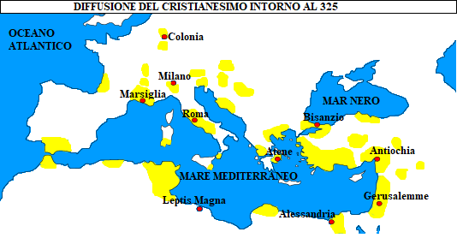

TEST STORIA, 1 ESTETISTA LEZIONE DEL GIORNO 19.05.2020,
ORE 13-14, DOCENTE GIULIA MARIA CAPOCCIONI

- Che cosa è l’anarchia? …………………………………………………………………………………………………………………………………………………………………….
- Marco Aurelio fu un imperatore del II secolo a.C. V F
- Quali sono le popolazioni che minacciano di invadere l’Impero con l’imperatore Marco Aurelio?
- ……………………………….
- ……………………………….
- ………………………………
- I Romani non riuscirono a bloccare l’avanzata nemica. V F
- I Romani riuscirono, ma con difficoltà, a bloccare l’avanzata nemica. V F
- L’Impero fu colpito da una grave peste, durante la quale morì anche Còmmodo. V F
- Morto Marco Aurelio nel 181 gli succedette il figlio
- Domiziano
- Tito
- Còmmodo
- Assassinato il figlio di Marco Aurelio, chi prese sempre più potere?
- Il popolo
- I patrizi
- L’esercito
- Il Senato
- Perché l’anarchia e le invasioni germaniche causarono una grave crisi economica?
……………………………………………………………………………………………………………………………………………………………………………………………………………………………………………………….
- Oltre a quella economica, quale altra crisi colpì l’Impero durante il III secolo?
…………………………………………………………………………………………………………………………………………………………………….

